LAMPIRAN 18
DOKUMENTASI

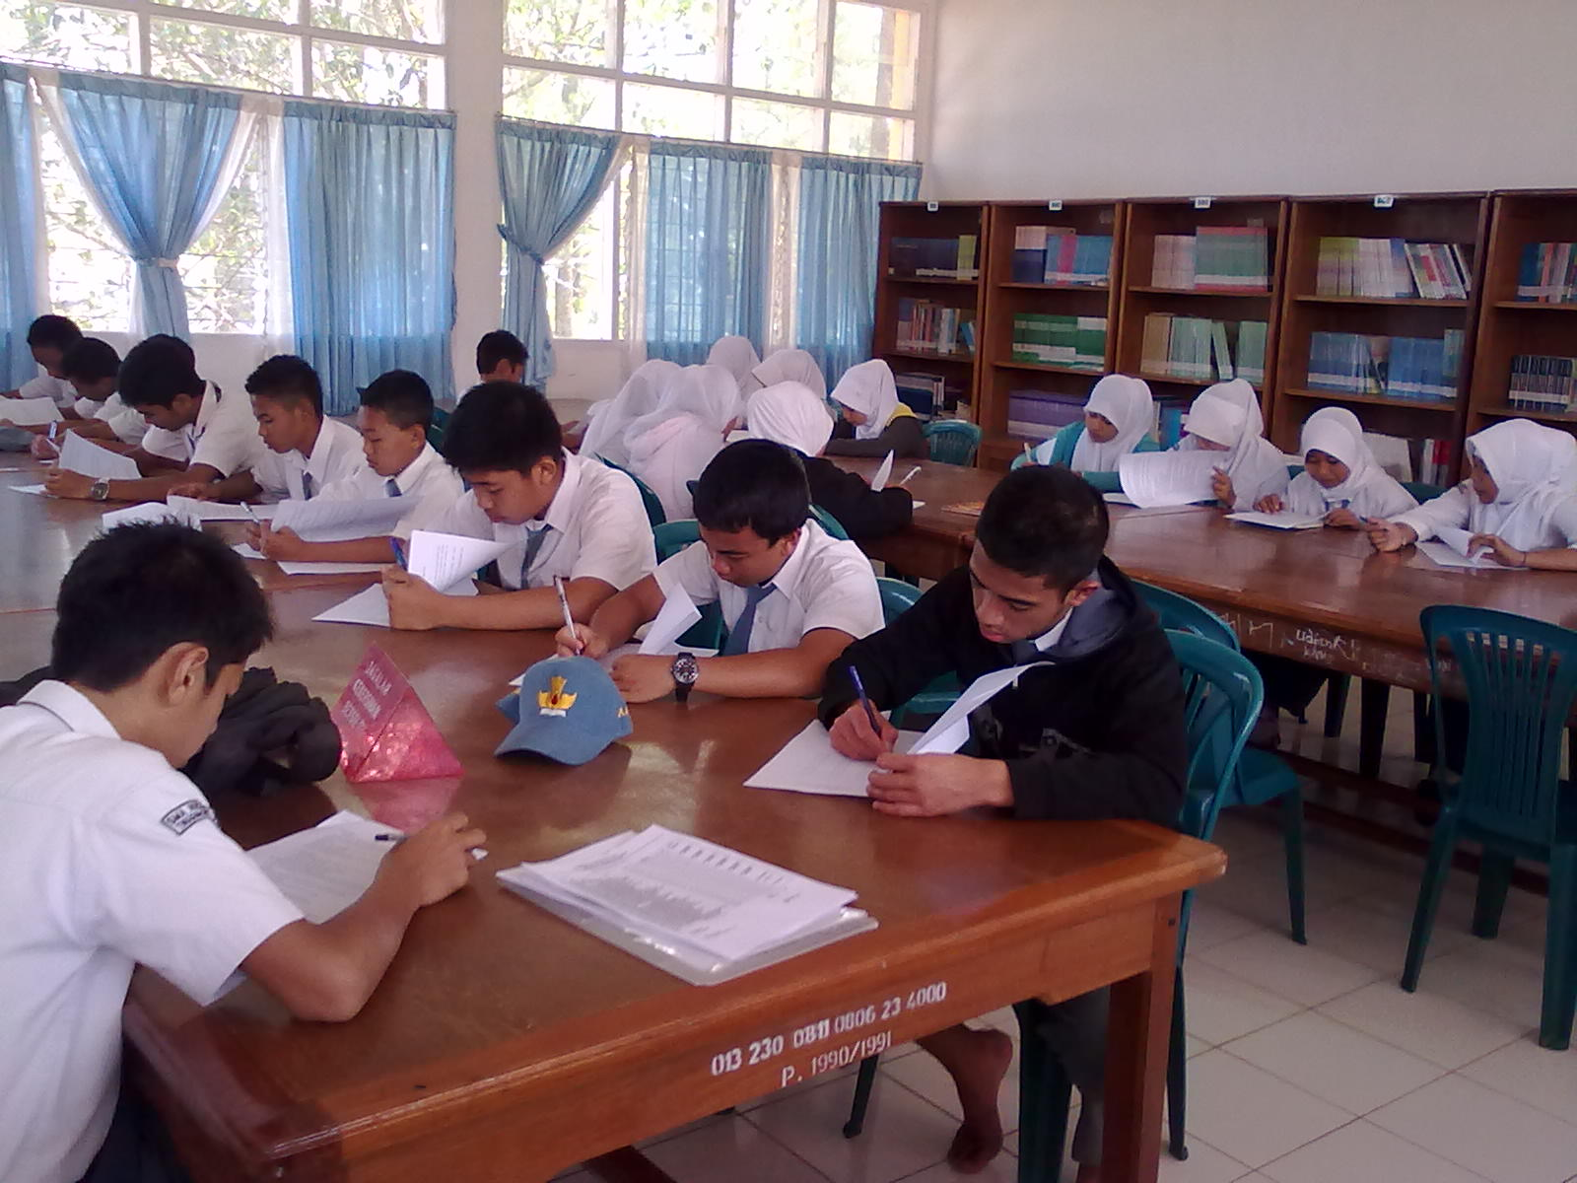
Uji Validitas

Pelaksanaan Pretest
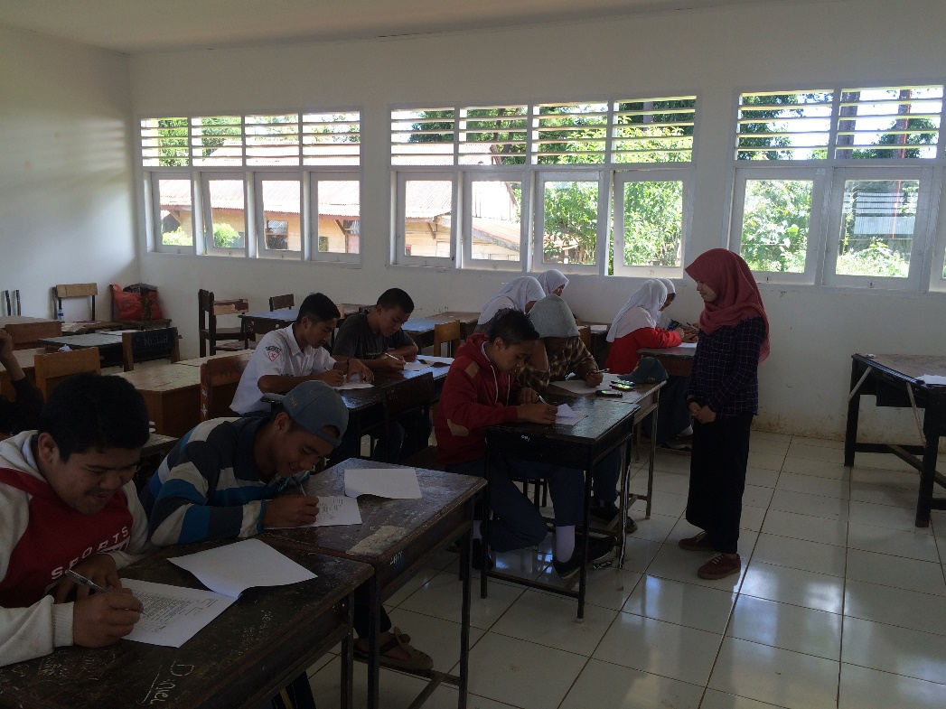

Pemberian informasi, mengerjakan lembar self monitoring, dan schedule perubahan perilaku
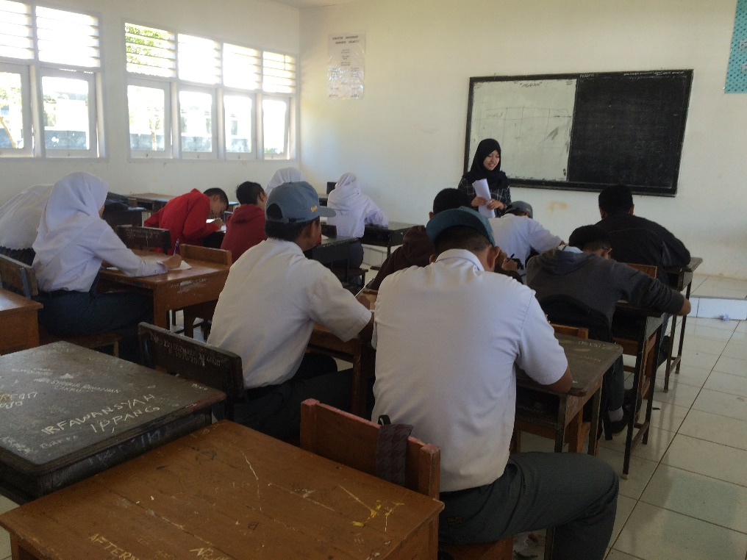

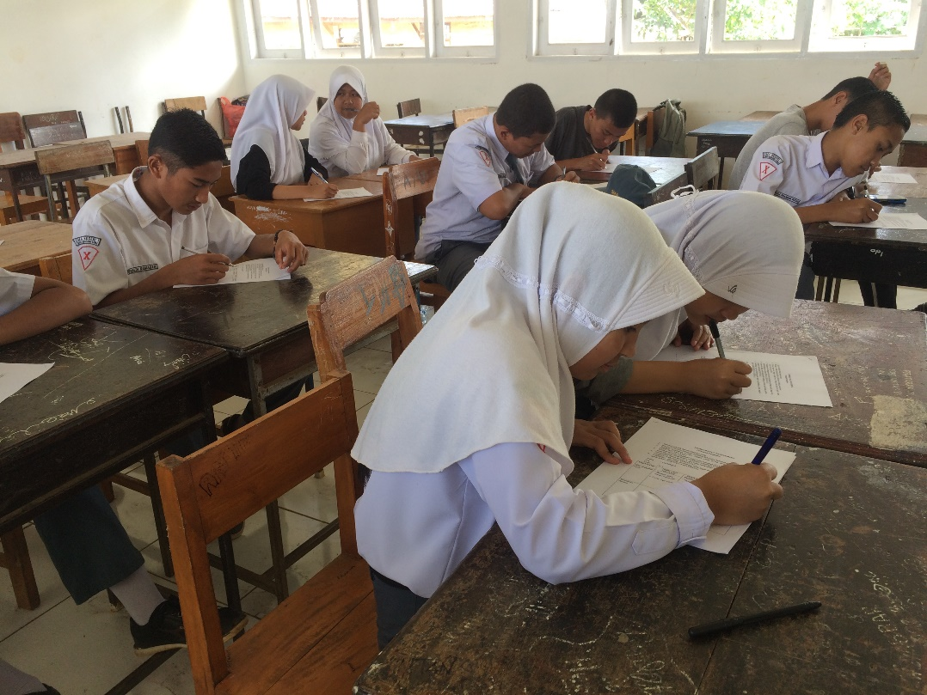

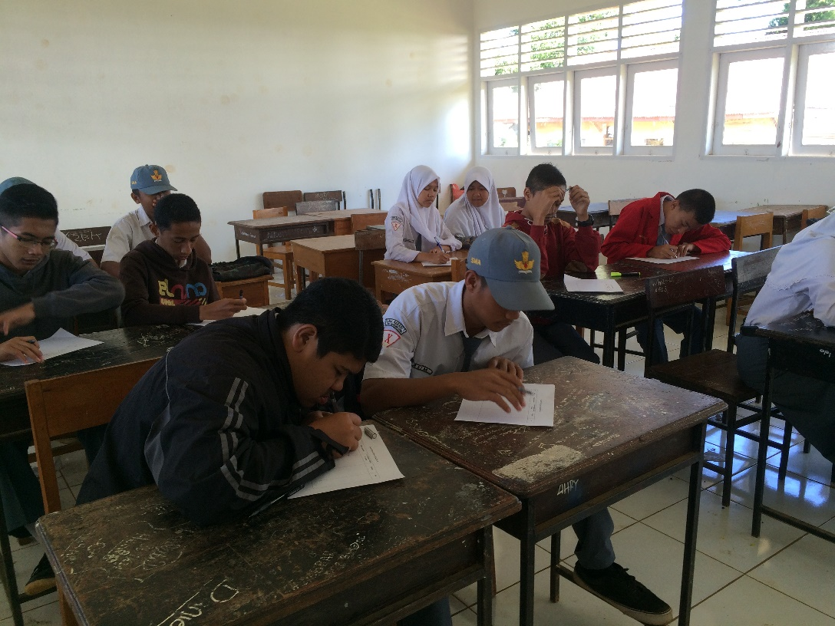
Pengisian Tabel Pengaturan lingkungan

Evaluasi Diri
- Menuliskan faktor penghambat dan memaparkannya
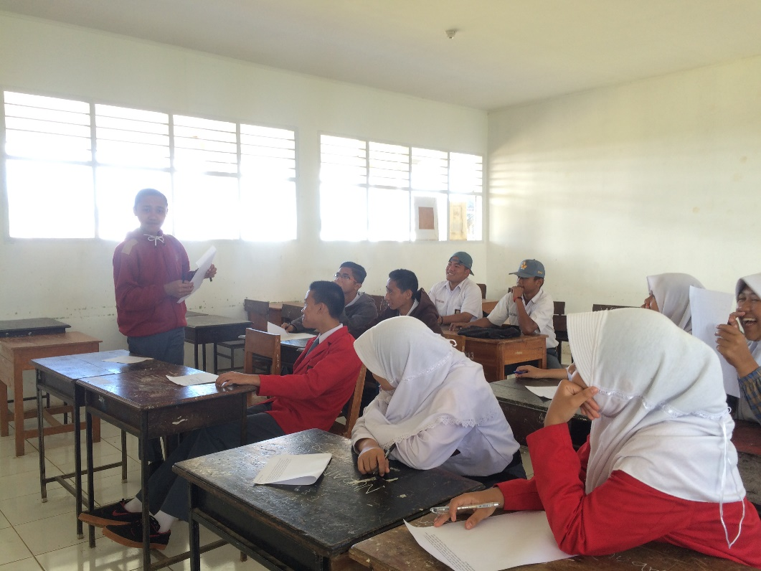

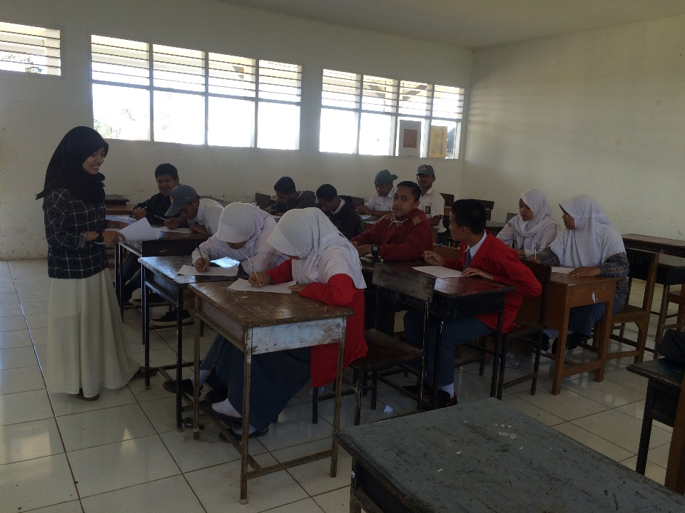
- Pemberian penguatan, pengukuh, penghapusan atau hukuman

- Mengisi lembar respon siswa & menyampaikan kesan pesan
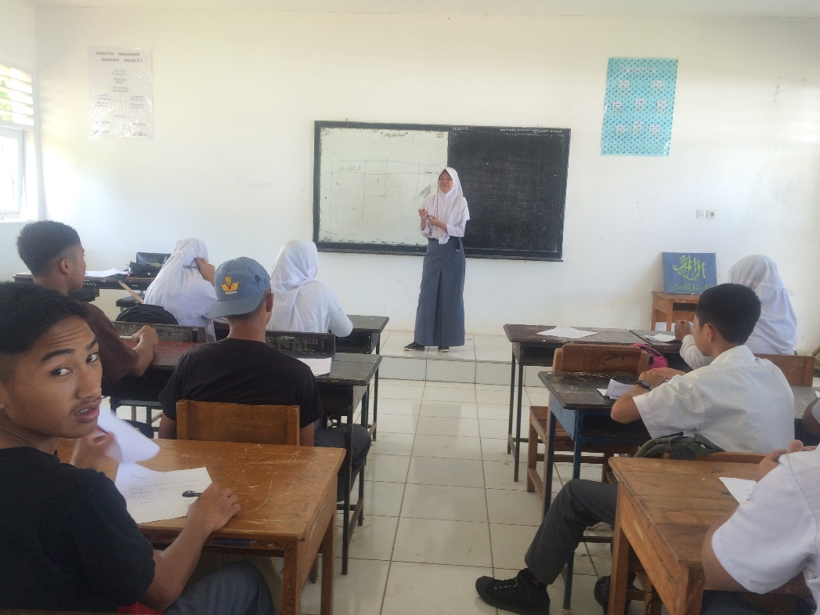

Pelaksaan posttest
